Тема: Рух у моєму місті Кривий Ріг
Мета: повторити, систематизувати та узагальнити знання розділу «Механічний рух»;
продовжити формування вмінь і навичок застосування знань до розв’язання стандартних і нестандартних задач з використанням між предметних зв’язків (математики, історії, географії); розширити практичні навички використання набутих знань в життєвих ситуаціях; розвивати вміння працювати в команді, діяти згуртовано, ефективно, оперативно;
виховувати в учнів інтерес до наукових знань та практичну значимість цих знань в житті людини, виховувати відповідальне ставлення до справи, старанність, уважність, толерантність, впевненість у власній силі та віру в позитивний кінцевий результат.
Тип: урок-змагання
Обладнання: індивідуальні картки, малюнки (або слайди за наявності комп’ютера та мультимедійного проектора), калькулятори, географічна карта (3 шт.), лінійка (3 шт.), пісковий годинник.
Життя вимагає руху
Аристотель
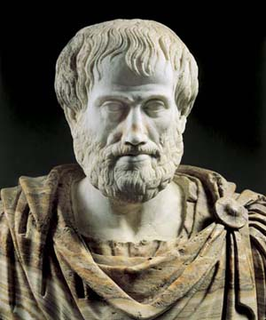
Хід уроку
- Організаційний момент
- Оголошення мети та завдань уроку
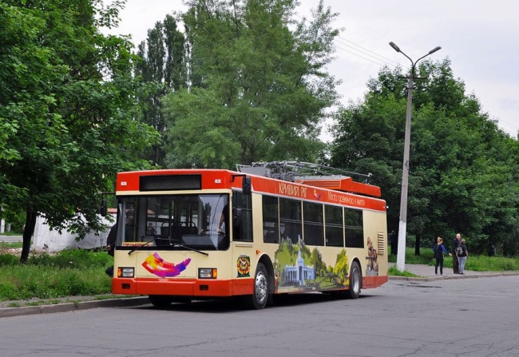
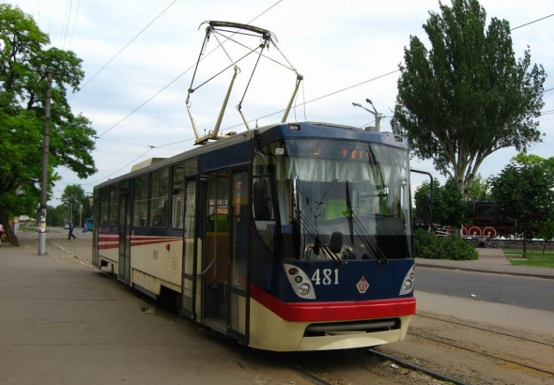
Розділ, який ми з вами вивчали досить тривалий час добігає до завершення. Тому ми сьогодні на уроці узагальнюємо та повторюємо матеріал. Рух є невід’ємною частиною існування матерії, але проявляється по різному. Ми ознайомилися з механічним рухом, при цьому наводили безліч прикладів як рухомих так й нерухомих тіл. Прикладом таких об’єктів є транспортні засоби, які людина використовує в повсякденному житті.

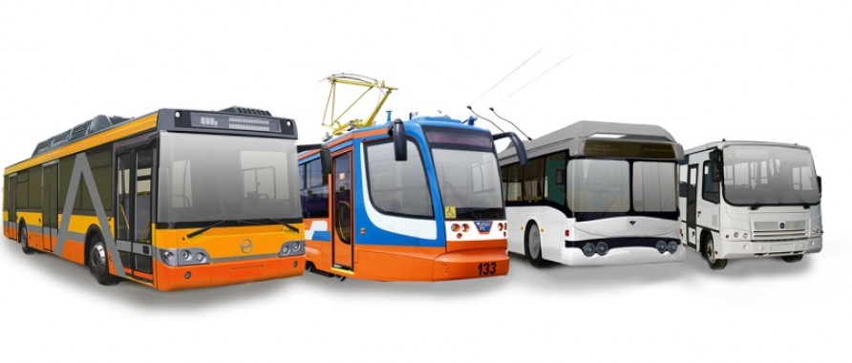
Далеко ходити не будемо, звернемося до транспортних засобів, які є у нашому місті й всі ми використовуємо їх, пересуваючись по місту та навіть за його межами. Впізнаєте деякі з них на малюнках (на слайдах)? (Звернути увагу учнів до малюнків на дошці або на екран). Давайте перерахуємо їх. (Заслухати виступи учнів про транспортні засоби: трамвай наземний та підземний (швидкісний), тролейбуси, автобуси, маршрутне таксі, потяги міжміського сполучення, автомобілі, літаки та інші.). Так ось, сьогодні вам будуть запропоновані завдання та задачі, зміст яких пов’язаний саме з транспортом.
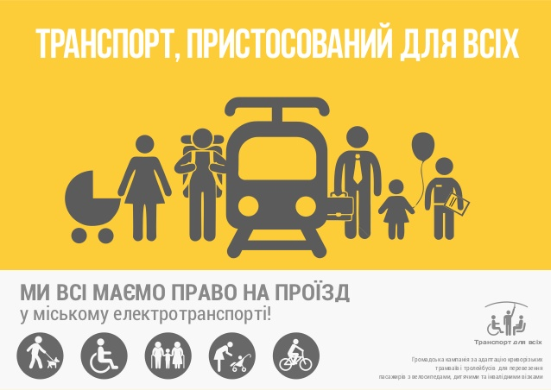
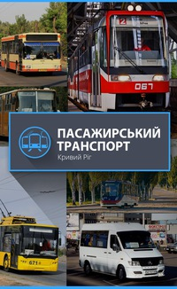
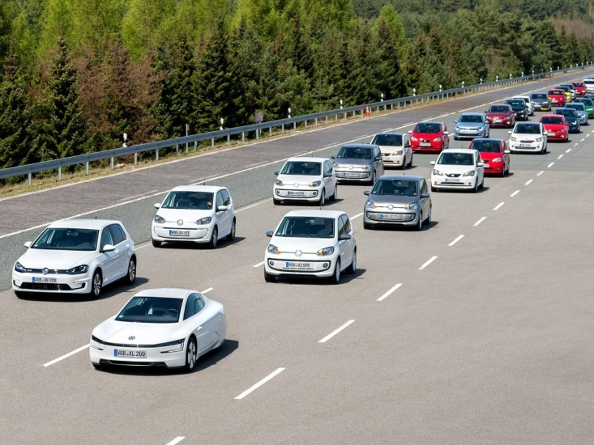
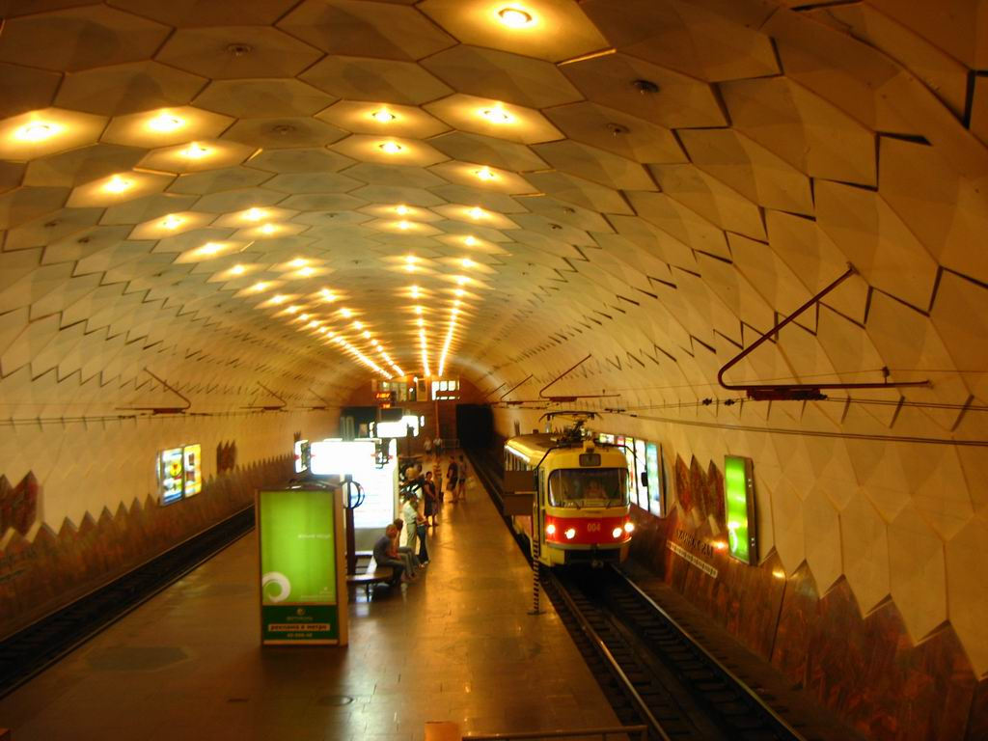
- Мотивація навчальної діяльності
Узагальнення, систематизація та повторення матеріалу під час уроку вам допоможуть підготуватися та успішно виконати завдання контрольної роботи. Урок спробуємо провести у формі змагання. Для початку колективна фронтальна розминка, а потів етапи змагання команд, умови яких повідомляються перед кожним етапом. (Примітка: клас поділяється на три команди за рядами для зручності).
- Актуалізація опорних знань
Усне опитування «Розминка»
- Основні слова-терміни, якими ми оперували під час вивчення даного розділу? (рух, траєкторія, шлях, швидкість, час, переміщення…)
- Що називається механічним рухом?
- Як поділяються рухи за формою траєкторії?
- Як поділяються рухи за темпом руху?
- Як поділяються рухи за характером руху? (Поступальний, обертальний, коливальний). Детальніше - перспектива для старших класів.
- Як називається прилад для вимірювання швидкості руху транспортних засобів?
- Які прилади використовуються у транспортних засобах для вимірювання пройденого шляху?
- Що ми оплачуємо, користуючись таксі, шлях чи переміщення?
- Яка швидкість більша: 10 м/с чи 36 км/год?
- Яка швидкість більша: 1 м/с чи 1 км/год? (1 м/с=3,6 км/год).
Тест. «Механічний рух»
Звернення-порада вчителя: від результатів тесту кожного представника команди залежатиме результат команди в цілому. Тож стараємося на кінцевий позитивний результат своєї команди. Успіхів! (Примітка: картки пропонуються на кожен стіл, учні оформлюють тест у робочому зошиті).
- Механічним рухом називається…
А) рух тіла відносно інших тіл;
Б) зміна положення тіла відносно інших тіл з плином часу;
В) зміна положення тіла.
- Виберіть визначення траєкторії…
А) пряма лінія;
Б) лінія будь-якої форми;
В) уявна лінія, яку описує тіло під час руху.

- Під час руху автомобіля по прямій дорозі його центр колеса описує відносно землі траєкторію, яка є…
А) точкою; Б) колом; В) прямою.
- Пройдений тілом шлях – це…
А) лінія, вздовж якої рухається тіло;
Б) довжина траєкторії;
В) будь-яка лінія.
- Система відліку включає:
А) тіло відліку, систему координат та прилад вимірювання часу;
Б) тільки тіло відліку;
В) тіло відліку та систему координат.
- Вкажіть кількість координат, якими можна задати положення тіла, що рухається по довільній траєкторії на площині:
А) 1; Б) 2; В) 3.
- У Міжнародній системі (СІ) швидкість вимірюється в…
А) км/год; Б) м/хв; В) м/с.
- Матеріальною точкою називають…
А) тіло малих розмірів;
Б) тіло, розмірами якого можна знехтувати в даних умовах руху;
В) тіло, що знаходиться в спокої.
- Вкажіть, яке твердження хибне:
А) 36 км/год = 10 м/с; Б) 36 км/год = 600 м/хв; В) 36 км/год= 11м/с.
- Графіком швидкості рівномірного прямолінійного руху є…
А) пряма лінія; Б) крива лінія; В) пряма, паралельна осі часу.
Результати тесту «Змагання команд» (І етап)
Перевірка та самоперевірка знань: вчитель називає номер завдання й по черзі варіанти відповідей, учні піднімають руку, коли його відповідь співпадає з названим варіантом. Якщо хоча б один представник команди помилився, знімається один бал з команди (за кожне завдання окремо). Кожна команда отримала 10 бонусів-балів на початку змагання. За результатами цього етапу команда може подвоїти свої бали, знизити їх кількість й навіть залишитися без них.
Таблиця результатів змагань (оформлюється на дошці).
І команда | ІІ команда | ІІІ команда
10 | 10 | 10
+1 | +1 | +1
… | … | …
- Розв’язування задач «Змагання команд» (ІІ етап)
Одному представнику кожної команди надається 1-2 хвилини для оформлення на дошці розгорнутого розв’язку відповідної задачі, потім продовжує розв’язок інший представник команди (відлік часу проводиться пісковим годинником, повідомляється з голосу вчителем). Команді, яка першою виконала правильно завдання, нараховується +3 бали, друга - +2 бали, третя - +1 бали. Бали заносяться до таблиці на дошці.
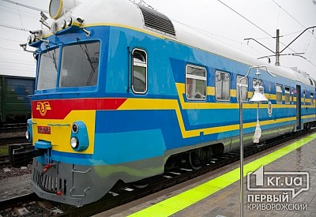
Задача 1. (Перед умовою задачі поставити учням запитання: Яка відстань від Кривого Рогу до Києва?). Відстань - 442 км.
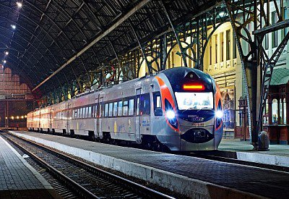
Українська залізнична швидкісна компанія розширює мережу маршрутів швидкісних поїздів Інтер-Сіті. З 12 грудня почне курсувати швидкісний поїзд № 739/740 Київ – Кривий Ріг – Київ. Відстань між Києвом та Кривим Рогом поїзд долатиме за п’ять годин. Визначити швидкість руху даного потяга.
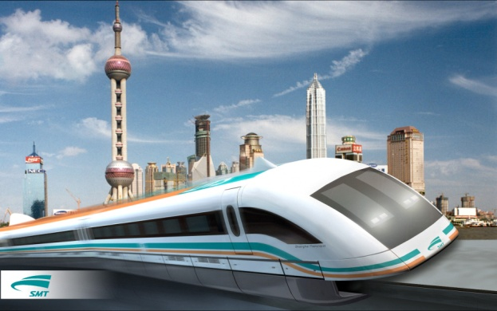
Примітка: На зазначеному маршруті буде курсувати швидкісний електропоїзд українського виробництва, що здійснюватиме маршрут без зупинок. (442:5=88,4 км/год).
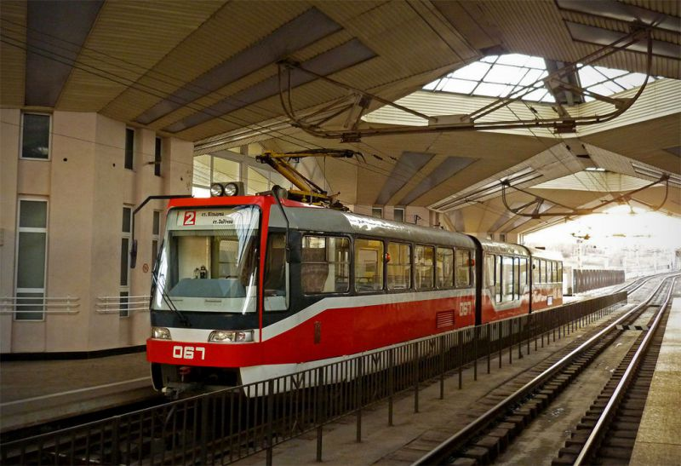
Доповнення: Якщо порівняти зі швидкісними потягами на магнітних подушках, які функціонують у Китаї (більше 300 км/год: з пасажирами -450 км/год, без пасажирів-501 км/год), то вітчизняні потяги мають досить незначну швидкість.
Задача 2. Швидкісний трамвай нашого міста від зупинки «ім. Гутовського» до зупинки «Міська лікарня» долає відстань 870 м за 2 хв. 0,5 хв трамвай стоїть на зупинці. Наступні 5 хв трамвай рухався від «Міської лікарні» до станції «Бульвар Вечірній», долаючи відстань 2,6 км. Визначити середню швидкість руху швидкісного трамвая на всьому шляху. (Середня швидкість = (870+0+2600): (120+30+300)=3470:(450)=7,7 м/с = 27,7км/год.).
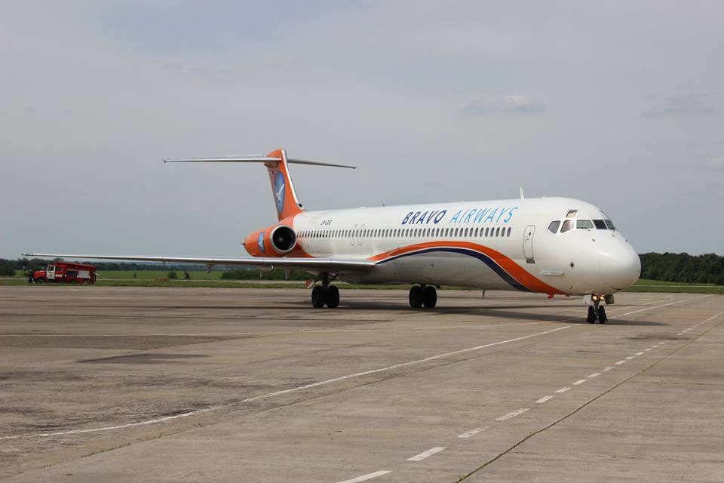
Нарахування балів аналогічно: (+3; +2; +1).
Задача 3. Літак авіакомпанії Bravo здійснює рейс «Кривий Ріг-Єгипет» приблизно за 3,5 год. Рейс введено з 22 жовтня цього року. Визначте відстань між містами Кривий Ріг - Хургада, якщо середня швидкістю руху літака цього рейсу 660 км/год. (Розрахункова відстань - 2310 км). Нарахування балів аналогічно.
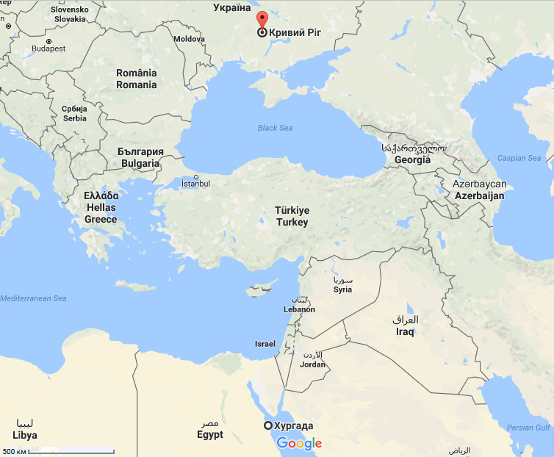
Додаткове завдання до задачі 3: За картою визначити відстань між названими вище містами, якщо масштаб вказано на самій карті. (М: 1 см – 147 км; 15,7 см* 147=2307,8 км. Тобто фактична відстань - 2308 км). Нарахування додаткових балів аналогічно.
- Поглиблення знань. Домашнє завдання «Історичні факти» (ІІІ етап)
Кожна команда отримала домашнє завдання: підготувати коротеньке тематичне повідомлення.
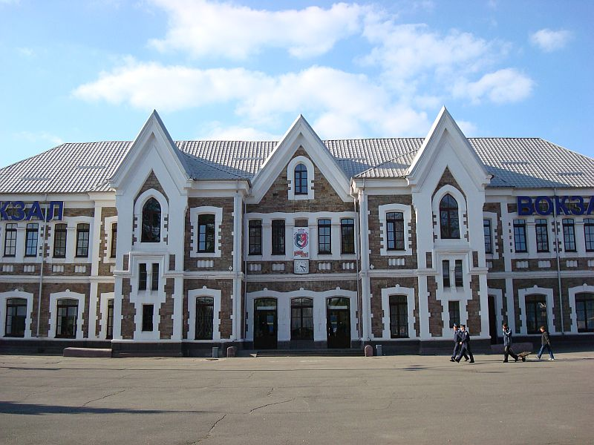
Повідомлення 1. Залізничний вокзал «Кривий Ріг – Головний»
Станція відкрита у 1884 році і мала назву Долгінцево (і нині частина криворіжців називають станцію за старою назвою). Кривий Ріг-Головний — важлива транспортна артерія Кривбасу. Формує й розформовує вантажні та пасажирські потяги. Є розгалужена систему колій, обладнана надійною системою безпеки руху. Будівля станції вважається пам'яткою архітектури та історії і має історичне значення.
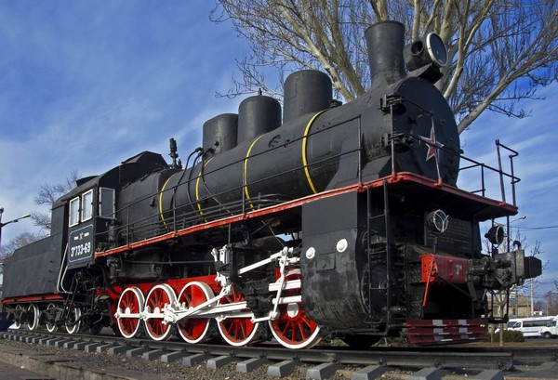
На площі біля залізничного вокзалу встановлений паровоз. Він був сконструйований 1934 року в Луганську на заводі ім. Молотова. В експлуатації з перевезення різноманітних вантажів знаходився 52 роки.
Повідомлення 2. Швидкісний трамвай.
Будівництво швидкісного трамвая почалося в 1974 році. Відкриття першої черги зі станціями «Майдан Праці», «Жовтнева», «Майдан Артема» і тимчасовою зупинкою поблизу сучасної станції «Мудрьона» відбулося 26 грудня 1986 року. Лінію обслуговували 7 потягів.
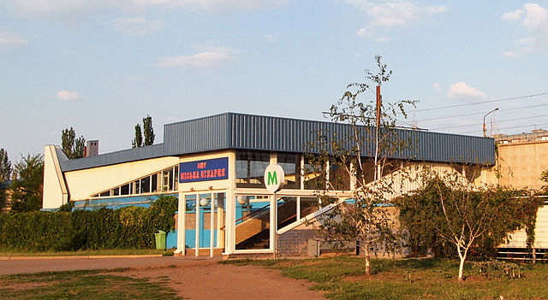
Друга черга була відкрита із запізненням через часті затоплення тунелів ґрунтовими водами і фінансовою кризою кінця 1980-х. 13 лютого 1988 року відкрили станцію «Будинок Рад» з одноколійним рухом до неї від «Дзержинської». 2 травня 1989 року друга черга запрацювала після відкриття станцій «Дзержинська», «Проспект Металургів» та «Кільцева».
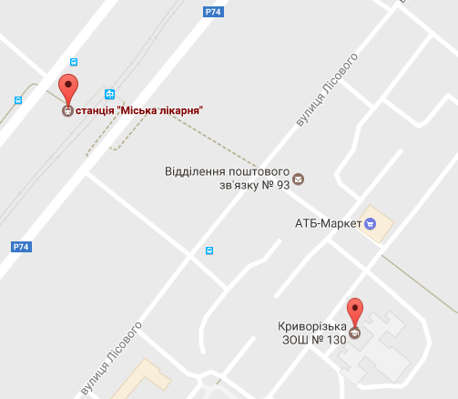
Будівництво третьої черги велося за часів незалежності України, починаючи з 1992 року. Незважаючи на складне економічне становище, станції цієї ділянки теж будувалися за стандартами метрополітену. 26 жовтня 1999 року відбулося відкриття лише двох станцій з п'яти, запланованих у третій черзі: «Індустріальна» і «Зарічна». Його очолив Президент України Леонід Кучма. Міська лікарня, найновіша станція. Неподалік неї знаходиться й наша школа №130.
У 2003 році було впроваджено новий логотип: червоні літери «ШТ» (скорочено від «швидкісний трамвай») на білому тлі замінили на зелену «М» (скорочено від «метротрам»).
Рішенням міської ради від 28 лютого 2007 року станції «Жовтнева» було присвоєно нову назву — «Станція імені Гутовського» на честь Григорія Гутовського — останнього радянського мера Кривого Рогу, в часи якого в місті було збудовано і відкрито метрополітен.
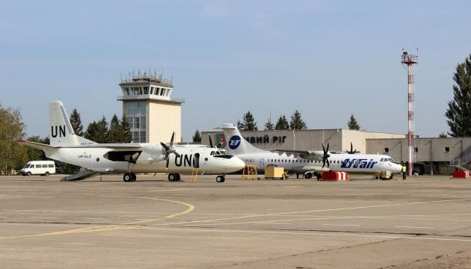
У 2012 році розпочалася інтеграція швидкісного трамвая до трамвайної мережі. 25 травня, напередодні дня міста, відбулося урочисте відкриття нової трамвайної лінії.
Повідомлення 3. Аеропорт «Кривий Ріг»
Міжнародний аеропорт «Кривий Ріг» знаходиться на відстані 21 км від центру міста. Заснований у 1978 році. Аеропорт обслуговує як внутрішні, так і міжнародні рейси. Працює цілодобово, є вантажний термінал. Аеропорт нашого міста приймає літаки навіть типу Боїнг.
Додаткові бали (+1) команді за повідомлення представниками їхньої команди.
- Підсумок уроку
- Підрахунок результатів змагань. Привітання команди, що набрала найбільшу кількість балів, нагородження представників команди призами-оцінками; також виокремити роботу найактивніших учнів класу та звернути увагу на найбільш раціональні рішення поставлених завдань.
- Запитання-звернення до учнів класу:
- Що на уроці повторили?
- Що дізналися нового?
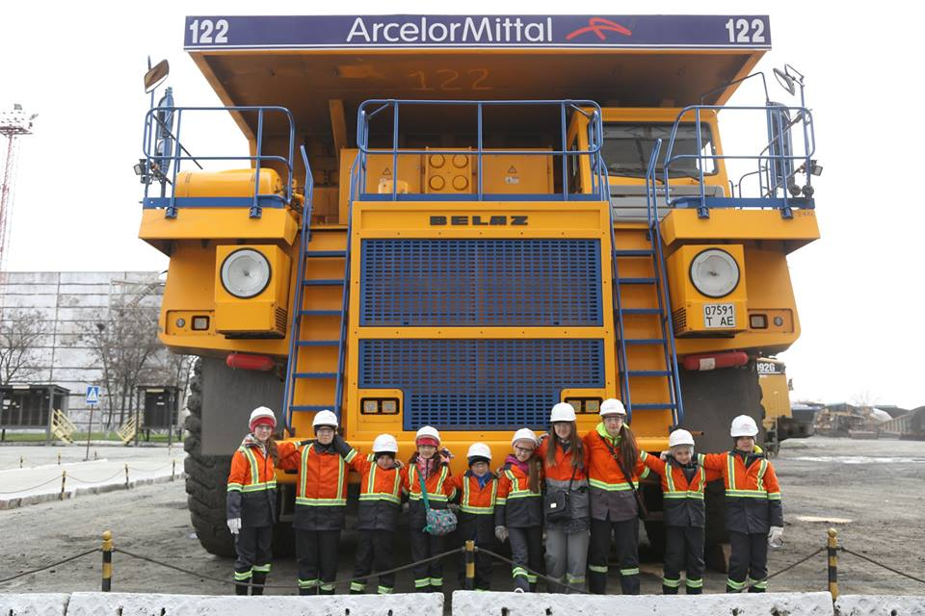
- Які перспективи подальших дій? Пропозиція від вчителя – познайомитися з іншими транспортними засобами, які використовуються на підприємствах нашого промислового міста. Ось, наприклад, з таким великогабаритним автомобілем «БЕЛАЗ» біля якого встигли сфотографуватися учні однієї з шкіл нашого рідного міста.
- Домашнє завдання: повторити §§ 7-13; підготуватися до контрольної роботи за темою «Механічний рух»; до захисту проектів «Механічний рух».
- Релаксація. «Гімн Кривого Рогу»

Примітка: урок апробовано в цьому 2016-17 навчальному році в 7 В класі Криворізької загальноосвітньої школи №130 під час предметного тижня МІФ

